项目名称：中央空调维修与配件更换服务

项目概况
本项目为乐清市人民医院5号综合大楼顶楼1#富田中央空调维修与配件更换的服务，采购预算84810元。

采购需求
本项目涵盖对医院5号楼顶中央空调设备（富田风冷螺杆机组）进行维修、保养及配件更换的服务内容，具体需更换的配件详列于附图之中。
序号 | 配件名称 | 规格型号 | 数量 | 单位 | 配件附图
1 | 螺杆压缩机 | 汉钟RC2-510BH | 1 | 台 | 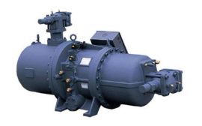
2 | 制冷剂 | 霍尼韦尔R22/22.7KG | 7 | 桶 | 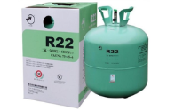
3 | 冷媒过滤器 | 艾默生D48 | 1 | 套 | 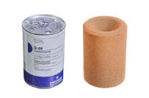
4 | 冷冻油 | 汉钟HBR-B01 | 1 | 桶 | 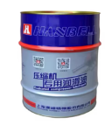
5 | 氮气 |  | 5 | 瓶 | 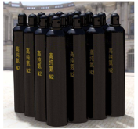

商务条款
▲ 1、供应商资质：建筑机电安装资质三级或以上；
▲ 2、项目负责人资格要求：项目负责人具有人社局颁发的暖通工程高级工程师证书；备注:至少提供项目负责人在本单位开标截止前12个月的社保连续缴纳记录;
▲ 3、本项目成交价包含吊装搬运费（含人工搬运、就位）、维修调试费（含折卸、安装、调试费）及税费和本项目相关的一切费用；
▲4、本项目验收合格后30个工作日内一次性支付合同总价100%的款项。

申请科室负责人签字确认： 确认日期： 年 月 日

